Муниципальное общеобразовательное учреждение "Нылгинская средняя общеобразовательная школа" имени К.Ф. Иванова

МЕТОДИЧЕСКАЯ РАЗРАБОТКА
Внеурочной деятельности
Тема: «QR –квест».

Выполнил: учитель
Николаев Р.В.

,

Нылга, 2023

- ПОЯСНИТЕЛЬНАЯ ЗАПИСКА.

  - Направление ВР: общеинтеллектуальное

  - Тема: «QR –квест»

  - Актуальность выбранной темы.

Ребенок XXI века прогрессивен и имеет доступ к любой информации посредством гаджетов. Распространён вывод, что использование телефонов и планшетов на занятиях мешают и отвлекают ребенка. Но в современном мире будет уже тяжело обойтись без мобильных и компьютерных устройств. Так почему же не попробовать вовлечь младших школьников в познавательную деятельность с помощью гаджетов, повысив тем самым их интерес. Познавательный интерес, взаимодействуя с социальными, нравственными мотивами, мотивом самовоспитания, обогащает личность и является одним из социально значимых качеств личности. На сегодняшний день невозможно представить себе какую-либо область деятельности, обходящуюся без использования справочной информации о предмете. QR-коды наиболее эффективны в этом направлении, когда необходимо найти информацию, имея сотовый телефон с приложением в руках, что делает это действие довольно привлекательным, интерактивным и уникальным. При считывании информации с помощью мобильного приложения используется элементы игры. Получение информации по QR-коду занимает короткое время, а объём этой информации очень велик. А это одно из необходимых условий в образовании.
  - Целевая аудитория (класс, возраст)
Данное мероприятие предназначено для учащихся младшего школьного возраста (4 класс).
  - Роль и место мероприятия в работе КР (по направлениям работы КР):
Данное мероприятие ориентировано на работу с учениками.
Роль учителя в мероприятии: организатор, ведущий, эксперт.
  - Цель: Создание условий способствующих развитию познавательного интереса школьников посредством QR-кода.
  - Задачи:
- Познакомить обучающихся с понятием QR- код и их назначением, с приложением для сканирования и генерации QR- кода
- Научить использовать QR- коды в жизни и образовательной деятельности,
- научить использовать гаджеты в образовательной деятельности.
Поспособствовать:
- развитию способностей анализировать и обобщать, делать выводы,
- развитию умения работать в группах,
- развитию коммуникативных навыков,
- развитию логического мышления, памяти, внимания, воображения
- воспитанию уважения к сопернику, волю к победе, находчивость,
- воспитанию личной ответственности за выполнение задания,
- воспитанию доброжелательных, дружеских взаимоотношений.
  - Планируемые результаты
- обучающиеся будут знать, что такое QR – код, его назначение,
- будут знать о приложении для сканирования и генерации QR- кода и будут уметь им пользоваться,
- будут знать, как можно использовать гаджеты в образовательной деятельности,
- повысят познавательный интерес к учебе,
- будут уметь работать в группе: находить общее решение и разрешать конфликты на основе согласования позиций и учета интересов; формулировать, аргументировать и отстаивать свое мнение;
-приобретут ценностное отношение к сопернику.
  - Форма проведения ВМ: Квест - игра, предусматривает групповую форму организации деятельности.
Время проведения мероприятия: 90 минут.
  - Ресурсы, необходимые для проведения мероприятия (кадровые, МТО и т.д)
- классный кабинет,
- проектор, колонки и проекционный экран, либо интерактивная доска,
- ноутбук,
- интернет, Wi-Fi
- приложение для сканирования и генерации QR- кода,
- непрозрачный мешочек с жетонами красного и синего цвета по количеству детей в командах,
- личные гаджеты учащихся с камерой для сканирования QR- кодов, (либо учитель выдает планшеты),
- раздаточный материал (карточки с заданиями в виде сгенерированных QR-кодов для станций; большая картинка QR- кода, разрезанная на части (формат А4), в которой зашифровано место, где спрятаны призы, ребусы и загадки по 2 экземпляра),
- бумага и ручки, 2 маленьких зеркала, для выполнения заданий,
- призы по количеству участников,
- бумажные медали с QR- кодами (для победителей и призеров),
- анкеты для рефлексии.
- ОСНОВНАЯ ЧАСТЬ
  - Краткое содержание мероприятия.
Данное мероприятие представляет собой Квест-игру для обучающихся 4 класса. Класс делится на 2 группы. Мероприятие проводится в классном кабинете, после занятий. Столы сдвигаются так, чтобы дети могли сидеть вокруг них всей командой. Данный квест предполагает получение знаний учащимися по QR – кодированию, знакомство с приложением для сканирования и генерации QR- кода и приобретению опыта работы с ним в начале занятия. Это приключенческая игра, требующая от игроков решения умственных задач для продвижения по сюжету. Команды выполняют 7 заданий при помощи гаджетов, сканируя QR- коды. В конце игры команды должны составить из выигранных частей QR- кода целую картинку. На завершающем этапе обучающиеся находят призы, затем им вручаются медали. По итогу мероприятия обучающиеся заполняют рефлексивную анкету. В результате данной игры обучающиеся получат знания и умения: по использованию QR- кодов; знания по использованию гаджетов в образовательной деятельности; будут развивать свои познавательные процессы, выполняя различные задания, коммуникативные навыки; приобретут опыт и умения работы в группе, в организации сотрудничества со сверстниками. Данный квест повысит познавательный интерес школьников к учебе, он будет воспитывать уважение к сопернику, волю к победе.

  - Сценарий мероприятия.

Звучит школьный звонок.
Учитель: Здравствуйте дорогие ребята! Сегодня у нас будет не обычный урок, а интересная Квест-игра! Я очень надеюсь, что сегодня вы узнаете что-то новое, чему-то научитесь и отлично проведете время. Для этого вам нужно будет разделиться на две команды. Сейчас вы по очереди будете подходить ко мне и вытягивать из мешочка жетон.
Дети вытягивают жетоны.
Учитель: сейчас посмотрите на свои жетоны и разделитесь на команды в зависимости от цвета жетона. Тем самым у нас с вами должно получиться две команды: команда с красными жетонами и команда с синими жетонами. Дорогие ребята, присаживайтесь за столы.
Дети рассаживаются.
Учитель: ребята, сегодня утором я получила странное письмо с неизвестного электронного адреса. В этом письме послание зашифровано в виде кода.
Показывает детям на проектной доске QR- код.
Учитель: Ребята, а знаете ли вы, что такое QR- код, и для чего он нужен?
Дети высказывают свои предположения.
Учитель: сейчас я покажу вам небольшой видеоролик про QR-код.
Учитель включает видеоролик.
(Ссылка на видеоролик https://yandex.ru/video/preview/17369395109792696139 )
Учитель: Ребята, а сейчас я вам покажу, как можно создать свой QR- код при помощи специального приложения http://qrcoder.ru/
Учитель демонстрирует работу приложения.
Учитель: Ребята, достаньте, пожалуйста, свои телефоны или планшеты. Давайте посмотрим, есть ли у вас встроенное приложение для сканирования кодов.
Учитель подходит к ребятам, помогает найти приложение в меню телефонов. Если у ребенка отсутствует гаджет, учитель выдает планшет.
Учитель: Сейчас я вам предлагаю выбрать капитана команды и придумать название команды.
Дети совещаются.
Учитель: Представьте, пожалуйста, капитанов команд и название команды.
Дети представляют капитанов и название команды.
Учитель: Ребята, теперь Вы сможете помочь мне расшифровать послание.
Учитель выводит на экран QR- код.
Учитель: Наведите, пожалуйста, ваши гаджеты на QR- код и отсканируйте его.
Учитель: Ребята, посмотрите на ваши экраны, что же за послание зашифровано в этом коде? Я тоже отсканирую этот код и прочту вместе с вами.
Учитель сканирует код своим телефоном.
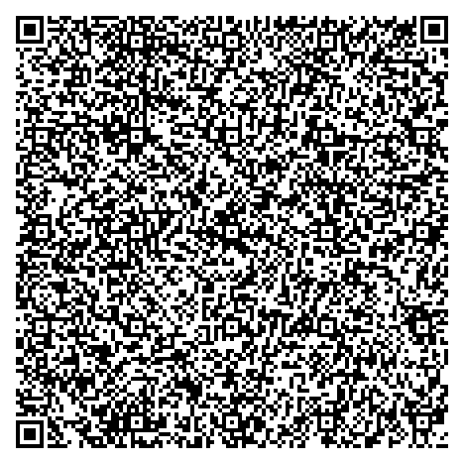
Учитель: Ребята, Вы, наверное, уже прочитали послание? Сейчас я расскажу для тех ребят, кто не успел прочитать. В послании говорится о том, что ученый Всезнамус испытывал свое новое изобретение, аппарат по перемещению во времени и пространстве, и попал в сказочную страну Гаджетику, откуда выбраться не получается. Чтоб ему вернуться, нужно собрать специальный QR- код и выслать ему на электронную почту. В свою очередь, в благодарность он пришлет Вам код, расшифровав который, вас будет ждать сюрприз. Для этого командам необходимо приготовить свои мобильные телефоны или планшеты и выполнить задания. Все задания будут зашифрованы QR- кодами. Нужно будет отсканировать код и выполнить указание, которые вы увидите на своем экране. Сканировать может как капитан, так и все участники команды. На выполнение каждого испытания вам будет дано определенное количество времени. После того, как задание будет выполнено, либо время выполнения истекло, капитан подходит ко мне и показывает результат. Победителем в каждом этапе считается команда, которая дала правильный ответ. Победившая команда получает кусочек QR- кода. Если обе команды не справились с заданием, командам дается подсказка. Если обе команды ответили верно, победа присуждается команде, которая это сделала быстрее. Если команды дали верный ответ одновременно, победа присуждается обеим командам. Затем капитанам выдается следующее задание. На ваших столах есть все необходимое, для выполнения заданий. Вам понятны условия игры? Капитанов прошу подойти ко мне, для получения первого задания.
Учитель выдает командам картинки с QR- кодами, в которых зашифровано задание. Задание для обеих команд одинаковое.
Учитель: Вам нужно отсканировать код, перейти на сайт, выбрать «Играть в одиночку», прочитать задание и выполнить его. На выполнение этого задания вам будет дано 5 минут, время пошло.
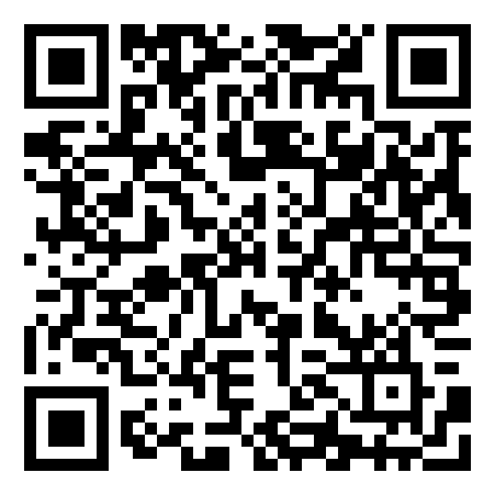
Учитель включает секундомер. За 10 секунд до окончания времени, учитель предупреждает детей, что осталось 10 секунд.
Дети выполняют задание.
Учитель: капитаны, прошу подойти ко мне с вашими ответами.
Учитель проверяет выполненные задания. Оглашает, кто одержал победу в первом испытании и вручает кусочек картинки QR- кода.
Для выполнения 2 задания Вам нужно будет отсканировать код, перейти на сайт и расшифровать слово. На выполнение второго задания дается 7 минут.
На выполнение третьего задания дается 10 минут,
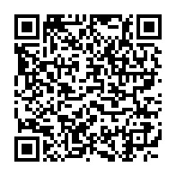
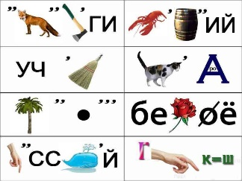
Для выполнения четвертого задания Вам нужно будет отсканировать код, перейти на сайт, найти и открыть пары картинок. Если угадали пару картинок, можете открыть еще одну. Одна отгаданная пара картинок = 1 баллу, на выполнение задания 5 минут,
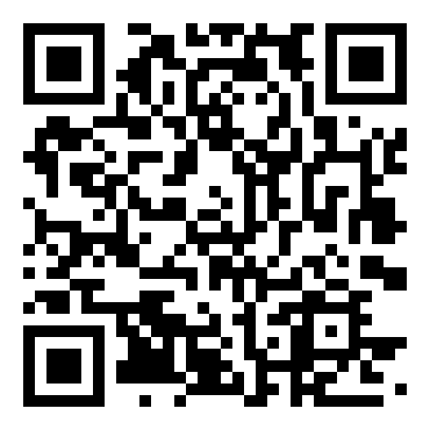
Для выполнения пятого задания вам нужно будет отсканировать код, перейти на сайт, выполнить задание. На выполнение пятого задания 8 минут,
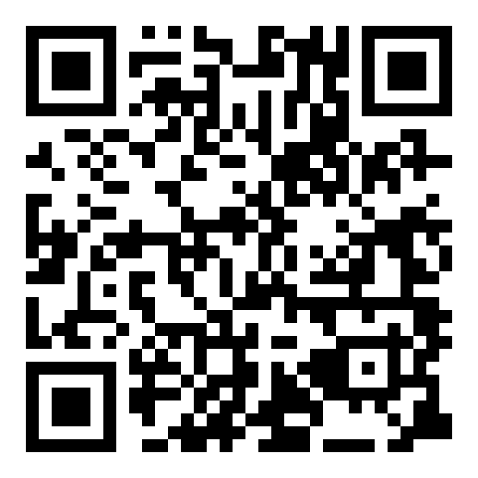
Для выполнения шестого задания вам нужно будет отсканировать код, перейти на сайт и выполнить задание. На выполнение шестого задания дается10 минут.
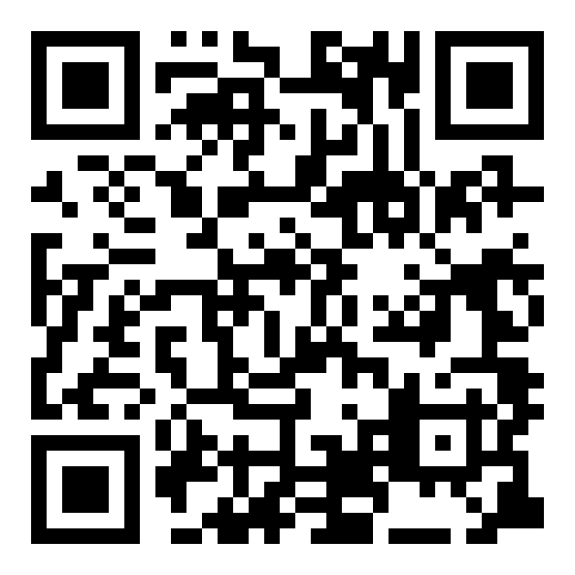,
На выполнение седьмого задания дается 5 минут.
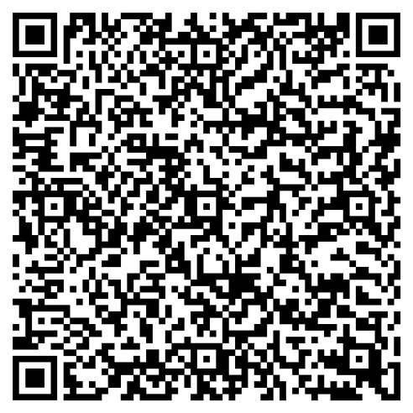
После того, как все задания будут выполнены:
Учитель: Ребята, Вы успешно справились со всеми заданиями, и теперь вы сможете собрать картинку QR- кода из кусочков, которые заработали в процессе игры. Попробуйте собрать картинку из кусочков.
Дети собирают картинку.
Ни одна команда не сможет собрать полную картинку, так как у команд будут разные части одной и той же картинки. Исключение составит тот случай, когда 1 из команд являлась победителем во всех испытаниях, и все части QR- кода находятся у этой команды.
Учитель: Я вижу, что у обеих команд возникли трудности, так как у каждой из команд не хватает нужных частей картинки. Я предлагаю Вам объединить свои усилия и собрать все части воедино. Капитаны, выходите с кусочками картинки, которые заработала Ваша команда.
Капитаны выходят и собирают целую картинку.
Учитель: Ребята, посмотрите, как иногда очень важно бывает объединиться для достижения хорошего результата, быть дружными, сплоченными, помочь друг другу в трудной ситуации. Сейчас я отсканирую код и прочту вам, что же в нем зашифровано.
Учитель сканирует код и читает детям послание.
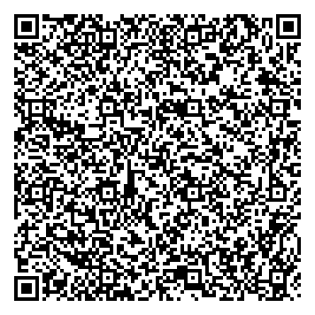
Учитель: Ребята, в этом коде зашифровано послание от Всезнамуса: «Дорогие ребята! Вы большие молодцы! Вы успешно справились со всеми заданиями и собрали картинку QR- кода. Ваш учитель пришлет мне его на электронную почту, и я смогу вернуться из волшебной страны Гаджетики, что бы дальше изобретать что-то новое». Сейчас я отправлю его по электронной почте Всезнамусу.
Учитель выводит на проекторный экран новый QR- код.
Учитель: Ребята, Всезнамус прислал этот код, чтобы отблагодарить вас. Интересно, что в нем? Отсканируйте его, пожалуйста, и прочтите, что там зашифровано.
Дети сканируют QR- код. На экранах телефонов (планшетов) дети видят сообщение с указанием места, где спрятан сюрприз. Дети читают послание вслух.
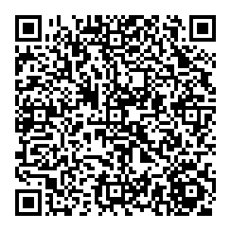
Учитель: Ребята, давайте же скорее пойдем к указанному месту и посмотрим, какой сюрприз приготовил вам Всезнамус.
Дети идут к указанному месту, оно может быть и за пределами класса, и находят коробку с чупа-чупсами (или другими призами). Возвращаются в классный кабинет.
Командам вручаются медали с QR- кодами. Для команды победителей в коде зашифровано слово «Победитель», а для команды призеров – «Призер».
Учитель: Ребята, а сейчас давайте снова вернемся на места.
Дети рассаживаются.
Учитель: Ребята, скажите, пожалуйста, узнали ли вы что-то новое сегодня?
Дети отвечают.
Учитель: Вам понравилась игра?
Дети отвечают.
Учитель: Ребята, сейчас я вам раздам анкеты, где вам нужно будет честно ответить на вопросы.
Выбранный ответ, да или нет, можно подчеркнуть или обвести в кружок.
Учитель раздает анкеты.
Анкета:
Было ли тебе интересно? Да. Нет
Узнал ли ты что-то новое? Да. Нет
Научился ли ты чему-то сегодня? Да Нет
Задания были очень сложными для тебя? Да Нет
Ты активно участвовал в выполнении заданий? Да Нет
Ребята в команде прислушивались к твоему мнению? Да Нет
Хотел бы ты еще поучаствовать в подобной Квест-игре? Да Нет
Дети отвечают. Учитель собирает анкеты.
Учитель: Дорогие ребята, я очень рада, что мы с вами так весело и интересно провели время.
До свидания!

  - Сценарный план мероприятия

Сценарный план:
Дата: 27.02.2023
Время: 14.00
Место: МБОУ СОШ №3
Гости: -
Участники: Дети 4а класса, классный руководитель.
Краткое описание: Данное мероприятие представляет собой Квест-игру и предполагает групповую форму работы. Учитель делит детей на 2 команды. Команды выбирают капитана, придумывают название. Учитель рассказывает детям, что ей пришло зашифрованное письмо в виде QR- кода. Показывает детям видеоролик о QR- коде, знакомит с приложением для сканирования и генерации QR- кода. В письме говорится о том, что нужно помочь профессору Всезнамусу. Для этого команды должны собрать картинку из частей QR- кода. Команды выполняют 7 заданий при помощи гаджетов, сканируя QR- коды. По итогам каждого задания победившая команда получает часть призового QR- кода. В конце игры команды должны составить из выигранных частей QR- кода целую картинку. Сделать это детям удастся только тогда, когда команды объединятся. Команды собирают картинку QR- кода, учитель отправляет ее Всезнамусу. В благодарность от Всезнамуса дети получают QR- код, в котором зашифровано место, где спрятаны призы для детей. Также детям вручаются медали. В конце мероприятия дети заполняют анкету с вопросами о своих впечатлениях от занятия.
Организаторы мероприятия: классный руководитель.

Время | Описание | Примечания
12.00 | Сбор участников квеста. | Звучат детские песни об интернете, о гаджетах.
12.10 | Начало мероприятия. Слова учителя. | Звучит школьный звонок.
12.15 | Жеребьевка. Распределение на команды. | Звучит фоновая музыка.
12.20 | Просмотр видеоролика о QR-code. | Ролик выводится на экране.
12.25 | Учитель демонстрирует ученикам, как сгенерировать собственный QR-code. | Код генерируется с помощью онлайн-генератора, все демонстрируется на экране.
12.30 | Учитель вместе с детьми проверяет QR-сканеры на устройствах ребят. | Если у детей отсутствуют гаджеты, или нет сканера, или интернета. В таком случае ребенку выдается планшет для прохождения квеста.
12.35 | Дети сканируют QR-code с посланием от Всезнамуса. | QR-code выводится на экран.
12.40 | Озвучиваются правила прохождения квеста.
12.45 | Прохождение первого задания. | Дети считывают QR-code с экрана.
12.50 | Прохождение второго задания. | Детям выдаются карточки с QR-code второго задания.
13.05 | Прохождение третьего задания. | Детям выдаются карточки с QR-code третьего задания.
13.15 | Прохождение четвертого задания. | Детям выдаются карточки с QR-code четвертого задания.
13.20 | Прохождение пятого задания. | Детям выдаются карточки с QR-code пятого задания.
13.26 | Прохождение шестого задания. | Детям выдаются карточки с QR-code шестого задания.
13.36 | Прохождение седьмого задания. | Детям выдаются карточки с QR-code седьмого задания.
13.43 | Дети собирают картинку из собранных частей QR-code. | Звучит фоновая музыка
13.48 | Учитель отправляет содержимое QR-code Всезнамусу. | Отправляется с устройства учителя.
13.50 | Дети сканируют QR-code, где зашифровано место с призами. | Учитель помогает расшифровать место.
13.55 | Поиск места с призом | Дети совместно с учителем ищут приз.
14.05 | Награждение участников квеста. | Звучит фоновая музыка
14.15 | Рефлексия. Ответы на вопросы анкеты. | Анкету заполняет каждый обучающийся.
14.25 | Окончание мероприятия

- РЕКОМЕНДАЦИИ ПО ИСПОЛЬЗОВАНИЮ МЕТОДИЧЕСКОЙ РАЗРАБОТКИ

Данная разработка может быть полезна учителям начальных классов, учителям информатики для проведения уроков в начальной школе (с изменением содержания заданий).
Ведущим игры может быть учитель, педагог – организатор, старшеклассники.
Данная игра может быть проведена не только в школе, и не только с классом. Можно применить ее в лагере для профильной смены.

